**Elbrus Mountain Race. Впечатления победителей**

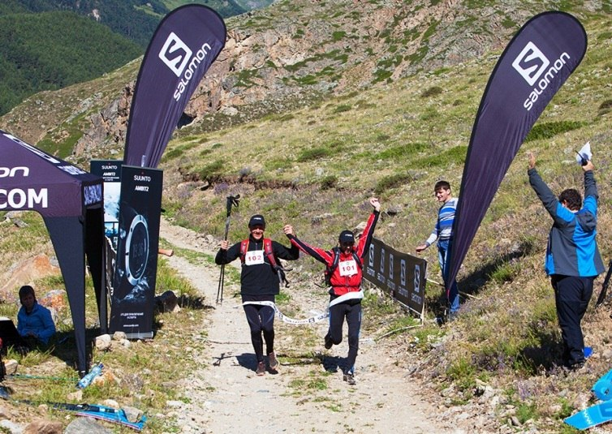**Владимир Корсаков** и **Борис Антонов (команда Урал – 100)** из Кургана стали победителями на самой длинной дистанции Elbrus World Race 2013 – **Elbrus Mountain Race.** До этих соревнований у них не было опыта прохождения сверхдлинных дистанций. Владимир и Борис рассказали о подготовке к **Elbrus Mountain Race** и о своих впечатлениях от дистанции.

**Как приняли решение участвовать в Elbrus Mountain Race?**

*Борис:*

Случайно наткнулся в инете на информацию о соревнованиях 2012 года. Меня это заинтересовало, т.к. Приэльбрусье вообще нравится, во-вторых, – потому что по этому маршруту мы совершали поход года четыре назад, а в-третьих, – просто люблю все длинное, неспешное – где не надо торопиться. Потом читал информацию о тестировании... Рассказал другу – его заинтересовало, и как-то практически сразу приняли решение на следующий год участвовать.

*Владимир:*

Мой первый горный забег на Конжак (горный марафон «Конжак» в Краснотурьинске)– 2005 г. После "Забега за облака" – 2009 г., я начал регулярно заниматься бегом. Поэтому решение участвовать принял быстро – в 2012 г.

**Как готовились? Успели ли акклиматизироваться?**

*Борис:*

Зимой лыжи. Ну а непосредственно подготовка включала три тренировки в неделю:

1. бег-ходьба по горкам;
2. длительный бег
3. кросс-поход (чередование ходьба -бег) 3 – 4 часа.

Затем были походы по горам со школьниками, где удавалось иногда перед завтраком часок-другой пробежаться-погулять по окрестностям. Акклиматизироваться успели. Приехали заранее и на следующий день поднялись пешком от Азау до приюта, где и заночевали в палатке. На другой день поднялись до скал Пастухова. На вершину не пошли, так как в этот день выпало много снега и пришлось бы тропить до вершины. Решили поберечь силы.

*Владимир:*

Подготовку проводил по беговому марафонскому плану.  
В вопросе акклиматизации был полностью ведомым, действовал по плану друга Бориса - никаких проблем не возникло!

**Как планировали прохождение дистанции? Удалось ли придерживаться графика (если он был)?**

*Борис:*

Планировали двигаться с минимумом остановок, что в целом и удалось. Планировали бежать до Хурзука, что тоже удалось. Дальше по плану в подъем шагом. После Балк-Баши плана не было... Временного графика не было, но в целом, хотели уложиться в сутки, что тоже почти получилось.

*Владимир:*

Стратегический план прохождения дистанции был прост:  
– горизонтальные участки и пологие спуски – бег;  
– всё остальное движение – шаг.  
Тактический: Трек – Рельеф – Трек.  
Мысленно планировал в 23 ч. быть в Северном лагере, фактически получилось в 24 ч.

**Впечатления от дистанции? Какие моменты, этапы дистанции оказались самыми сложными? Как оцениваете уровень безопасности дистанции?**

*Борис:*

Понравился перевал Азау своим разнообразием и нетронутостью. Природа вообще впечатляет. Для меня лично самым сложным оказался подъем на последний перевал: скорость упала, хотя шли без остановок. Сложно было начинать двигаться ночью: опыта движения только по треку в ночное время у нас не было. Ночь нас застала в конце спуска с Балк-Баши, к тому же повис такой туман, что видимость была 2 – 3 метра. Но потом привыкли. Ну а безопасность в данном случае оценить трудно. Нужен опыт хождения в горах – тогда все в порядке. Если же человек попал в горы в первый раз, некоторые моменты маршрута могут быть для него опасны, такие как брод, ледник. Но в целом маршрут вполне проходимый.

*Владимир:*

Природа по дистанции впечатляет, но спортивный дух преобладает:  
– в светлое время суток: скорость больше – остановок меньше, посидеть, посмотреть по сторонам, "подышать" – нет времени;  
– в темное время – движение по треку, рассказы Бориса о былых походах: где была стоянка, где должен быть Эльбрус, водопад...  
 Для меня более сложным оказался этап после Северного лагеря: накопленная усталость, два перевала, спуск по серпантину к финишу, особенно спуски на этом этапе (сказалась недостаточная подготовка ног). После Северного Каракайского перевала удалось даже немного "погулять", но Борис достаточно быстро поправил "компас".  
 Безопасность на маршруте была определена треком (особенно в ночное время), который предоставили организаторы и нашим здравым смыслом.

**Допустили ли какие-то ошибки во время прохождения дистанции?**

*Борис:*

Серьезных ошибок не было, но, наверное, стоило бы тщательнее подойти к питанию. Здесь у нас опыта не хватило... Мы взяли много сладкого: сникерс, гематоген, и в конце концов это в нас просто не лезло. Орехи и сухофрукты тоже как то не очень пошли. А гелей было мало (перед стартом не смогли купить). К тому же ели неравномерно: как вспомним, или как ноги не пойдут. Системы не было. Вот термос с чаем из заброски в Северном лагере хорошо ушел...

*Владимир:*

Без ошибок нет прогресса:

* ориентирование по GPS-навигатору – более 10 "лишних" километров
* питание на маршруте, в лагерях – полное отсутствие опыта
* отсутствие защиты обуви – попадание внутрь очень мелких камней

**Что не понравилось, что можно изменить, что посоветуете организаторам? Предварительной информации по дистанции было достаточно или чего-то не хватало?**

*Борис:*

Нужно подкорректировать трек после спуска с Балк-Баши и до выхода на плато. Там много резких движений. А команды проходят его ночью и не могут поправить маршрут – идут четко по треку... Может, добавить чай в лагерях. Ночью шли горячие, а вода во флягах уже не согревалась – тяжело было глотать ледяную воду... Мне лично хотелось бы, чтобы в трассу вошел перевал Куршоу, он очень красивый, хотя я понимаю, что это очень добавит сложности... Но было бы здорово! Информации по дистанции хватило. Павел очень подробно все объяснил. Спасибо.

*Владимир:*

У меня сложилось ощущение, что некоторые точки в вопросах организации ставились в режиме реального времени, а не накануне. Это не понравилось. Думаю пару мест на треке можно поправить.

**Мысли на финише?**

*Борис:*

Хорошо, что все кончилось... Больше вряд ли... Арбуз хорошо... Еще бы пива...

*Владимир:*

4 км , 2 км ... ВСЁ!!! ФИНИШ!!!  
С погодой повезло, колени целы, жаль, что ночи не белые!

**Хотели бы еще принять участие в Elbrus World Race?**

*Борис:*

Хотел бы. Уже. Но, может, не сразу. И наверняка бы согласился на какой-нибудь супер -ультра -Эльбрус рейс километров так в ... Подняться легко. Тяжелее объяснить близким, зачем так надо истязать и мучить себя (по их словам). Но, надеюсь, соревнования будут продолжаться и я обязательно когда-нибудь (возможно, и не раз) приму в них участие.

*Владимир:*  
Да! Нет! Да!

Огромное СПАСИБО организаторам!

Соревнования проводились при поддержке брендов **Salomon** [www.salomon.com](http://www.salomon.com) и **Suunto** [www.suunto.com](http://www.suunto.com). Компания “АльпИндустрия” [www.alpindustria.ru](http://www.alpindustria.ru) – предоставила призы, оборудованием для лагерей и обеспечивала горную безопасность участников на дистанциях. Северо-Кавказский Горный Клуб [www.caucasus.ru](http://www.caucasus.ru) – транспортное обеспечение участников при помощи своих великолепных водителей и заряженных джипов, Отель “Ozon Landhaus” [www.hotelozon.ru](http://www.hotelozon.ru) – комфортная и уютная резиденция Elbrus World Race. Соревнования поддерживались районной администрацией и региональным МЧС.

Официальный сайт **Elbrus World Race** - [www.elbrusworldrace.com](http://www.elbrusworldrace.com).